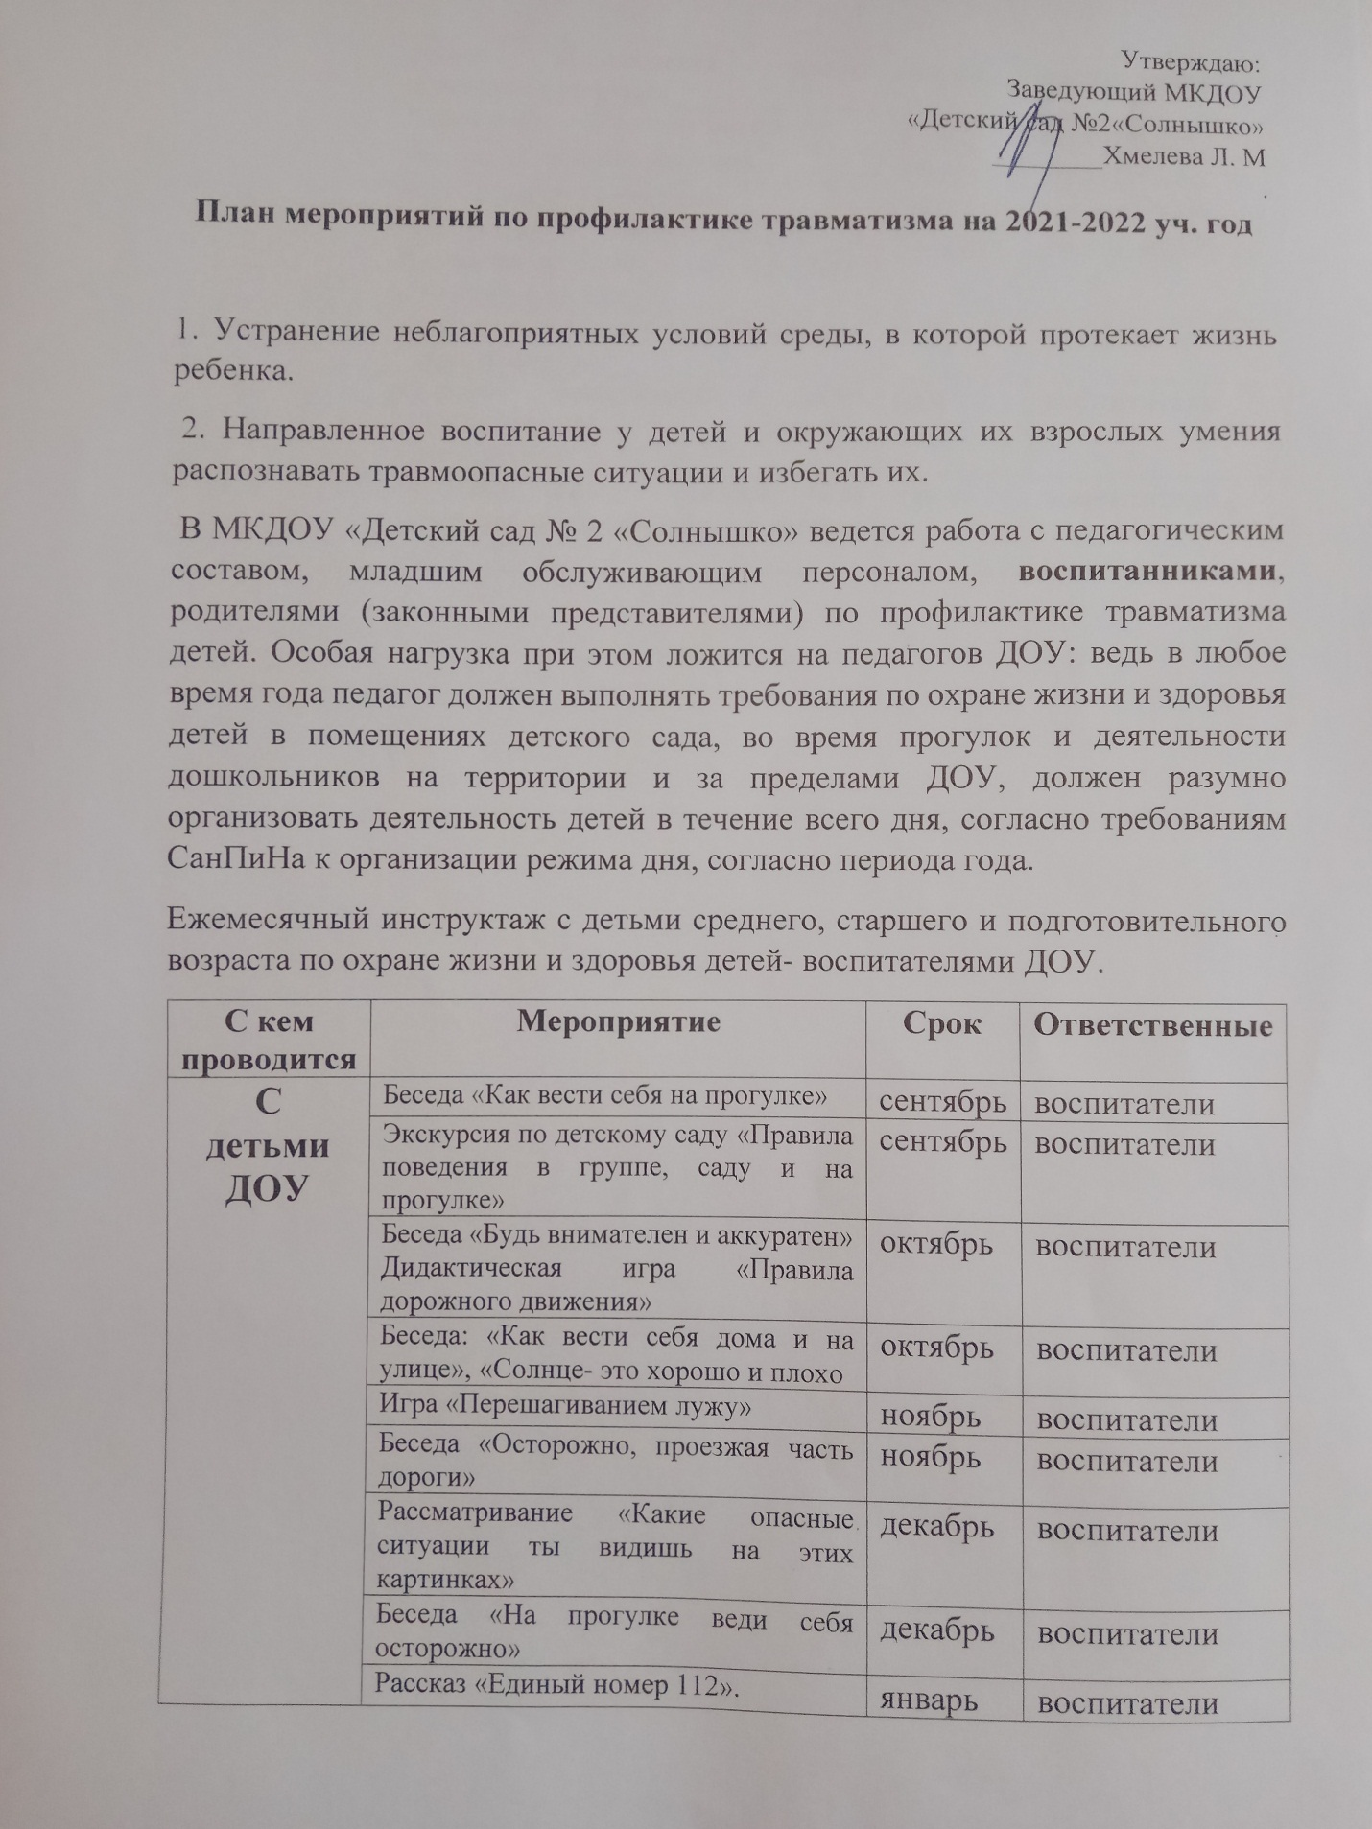

Утверждаю:

Заведующий МКДОУ

«Детский сад №2«Солнышко»

________Хмелева Л. М

.

**План мероприятий по профилактике травматизма на 2021-2022 уч. год**

1. Устранение неблагоприятных условий среды, в которой протекает жизнь ребенка.

2. Направленное воспитание у детей и окружающих их взрослых умения распознавать травмоопасные ситуации и избегать их.

В МКДОУ «Детский сад № 2 «Солнышко» ведется работа с педагогическим составом, младшим обслуживающим персоналом, **воспитанниками**, родителями (законными представителями) по профилактике травматизма детей. Особая нагрузка при этом ложится на педагогов ДОУ: ведь в любое время года педагог должен выполнять требования по охране жизни и здоровья детей в помещениях детского сада, во время прогулок и деятельности дошкольников на территории и за пределами ДОУ, должен разумно организовать деятельность детей в течение всего дня, согласно требованиям СанПиНа к организации режима дня, согласно периода года.

Ежемесячный инструктаж с детьми среднего, старшего и подготовительного возраста по охране жизни и здоровья детей- воспитателями ДОУ.

|  |  |  |  |
| --- | --- | --- | --- |
| **С кем проводится** | **Мероприятие** | **Срок** | **Ответственные** |
| **С**  **детьми ДОУ** | Беседа «Как вести себя на прогулке» | сентябрь | воспитатели |
| Экскурсия по детскому саду «Правила поведения в группе, саду и на прогулке» | сентябрь | воспитатели |
| Беседа «Будь внимателен и аккуратен» Дидактическая игра «Правила дорожного движения» | октябрь | воспитатели |
| Беседа: «Как вести себя дома и на улице», «Солнце- это хорошо и плохо | октябрь | воспитатели |
| Игра «Перешагиванием лужу» | ноябрь | воспитатели |
| Беседа «Осторожно, проезжая часть дороги» | ноябрь | воспитатели |
| Рассматривание «Какие опасные ситуации ты видишь на этих картинках» | декабрь | воспитатели |
| Беседа «На прогулке веди себя осторожно» | декабрь | воспитатели |
| Рассказ «Единый номер 112». | январь | воспитатели |
| Беседа «Соблюдение правил поведения в природе» | январь | воспитатели |
| Развлечение « Как поступил бы ты» | февраль | воспитатели |
| Рассказ «Странный прохожий» | февраль | воспитатели |
| Игра «Спасатели, вперед!» | март | воспитатели |
| Консультации «Рассматривание и беседа по иллюстрациям «Как вести себя дома и на улице» | апрель | воспитатели |
| Просмотр мультфильмов «Насекомые – вред и польза» | май | воспитатели |
| Создание информационной папки «Профилактика детского травматизма» | май | воспитатели |
|  | Вечерние игры – беседы «Как правильно вести себя дома и в детском саду» | июнь | воспитатели |